James Aggrey: Die Geschichte vom Adler, der nicht fliegen wollte
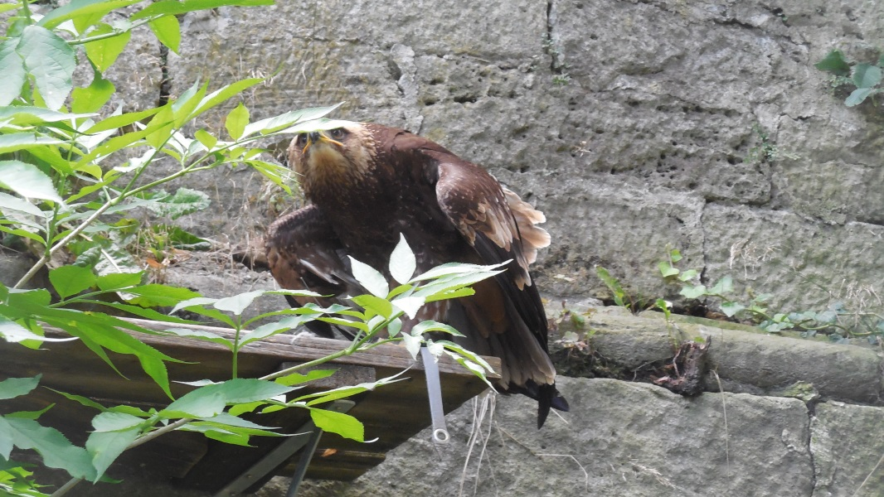

Ein Mann ging in den Wald, um einen Vogel zu fangen, den er mit nach Hause nehmen konnte. Er fing einen jungen Adler, brachte ihn heim und steckte ihn in den Hühnerhof zu den Hennen, Enten und Truthühnern. Und er gab ihm Hühnerfutter zu fressen, obwohl er ein Adler war, der König der Vögel.
Nach fünf Jahren erhielt er den Besuch eines naturkundigen Mannes. Und als sie miteinander durch den Garten gingen, sagte der:
"Dieser Vogel dort ist kein Huhn, er ist ein Adler!"
"Ja", sagte der Mann, "das stimmt. Aber ich habe ihn zu einem Huhn erzogen. Er ist jetzt kein Adler mehr, sondern ein Huhn, auch wenn seine Flügel 3 Meter breit sind."
"Nein", sagte der andere. "Er ist immer noch ein Adler, denn er hat das Herz eines Adlers. Und das wird ihn hoch hinauffliegen lassen in die Lüfte."

"Nein, nein", sagte der Mann, "er ist jetzt ein richtiges Huhn und wird niemals fliegen."

Darauf beschlossen sie, eine Probe zu machen. Der naturkundige Mann nahm den Adler, hob ihn in die Höhe und sagte beschwörend:
"Der du ein Adler bist, der du dem Himmel gehörst und nicht dieser Erde: Breite deine Schwingen aus und fliege!"
Der Adler saß auf der hochgereckten Faust und blickte um sich. Hinter sich sah er die Hühner nach ihren Körnern picken, und er sprang zu ihnen hinunter. Der Mann sagte:
"Ich habe dir gesagt, er ist ein Huhn!"
"Nein", sagte der andere, "er ist ein Adler. Versuche es morgen noch einmal!"

Am anderen Tag stieg er mit dem Adler auf das Dach des Hauses, hob ihn empor und sagte:
"Adler, der du ein Adler bist, breite deine Schwingen aus und fliege!"
Aber als der Adler wieder die scharrenden Hühner im Hofe erblickte, sprang er abermals zu ihnen hinunter und scharrte mit ihnen. Da sagte der Mann wieder:
"Ich habe dir gesagt, er ist ein Huhn!"
"Nein", sagte der andere, "er ist ein Adler, und er hat immer noch das Herz eines Adlers. Lass es uns noch ein einziges Mal versuchen. Morgen werde ich ihn fliegen lassen!"

Am nächsten Morgen erhob er sich früh, nahm den Adler und brachte ihn hinaus aus der Stadt, weit weg von den Häusern an den Fuß eines hohen Berges. Die Sonne stieg gerade auf, sie vergoldete den Gipfel des Berges, jede Zinne erstrahlte in der Freude eines wundervollen Morgens. Er hob den Adler hoch und sagte zu ihm:
"Adler, du bist ein Adler. Du gehörst dem Himmel und nicht dieser Erde. Breite deine Schwingen aus und fliege!"
Der Adler blickte umher, zitterte, als erfülle ihn neues Leben - aber er flog nicht.
Da ließ ihn der naturkundige Mann direkt in die Sonne schauen. Und plötzlich breitete er seine gewaltigen Flügel aus, erhob sich mit dem Schrei eines Adlers, flog höher und höher und kehrte nie wieder zurück.

